ДЕРЖАВНИЙ НАВЧАЛЬНИЙ ЗАКЛАД
«РЕГІОНАЛЬНИЙ ЦЕНТР ПРОФЕСІЙНОЇ ОСВІТИ ІННОВАЦІЙНИХ
ТЕХНОЛОГІЙ БУДІВНИЦТВА ТА ПРОМИСЛОВОСТІ»

ЗАТВЕРДЖУЮ
Заст. директора з НВР
ДНЗ «РЦПО інноваційних технологій
будівництва та промисловості»
___________С.П Кісь
« » _______2019рік

Комплексні кваліфікаційні завдання (ККЗ)
(професійно-теоретична підготовка)
з професії:
7212 Електрогазозварник, кваліфікація – 2 розряд

РОЗГЛЯНУТО І СХВАЛЕНО
на засіданні методичної комісії
викладів та майстрів в/н
електрозварювального та
автослюсарного напряму
Протокол № ____________
від «__»___________2019 року

Голова методичної комісії:
________ О.В. Шекула

Харків -2019/2020
Таблиця варіантів

№п/п | П.І.Б. учня | Варіант
1. | Бондаренко Євгеній | 5
2. | Бумар Сергій | 12
3. | Давидов Олексій | 17
4. | Жолтіков Богдан | 9
5. | Зозуля Андрій | 4
6. | Ілюсь Максим | 1
7. | Кірюшин Данило | 15
8. | Клєщевников Кіріл | 8
9. | Краснянський Олександр | 18
10. | Коптєв Олексій | 2
11. | Махотін Костянтин | 3
12. | Озеров Ігор | 14
13. | Павлов Андрій | 6
14. | Павленко Данило | 19
15. | Панов Михайло | 9
16. | Пельтек Михайло | 20
17. | Подзолков Сергій | 13
18. | Русанов Антон | 22
19. | Саврасов Владислав | 23
20. | Сень Андрій | 10
21. | Світлий Андрій | 16
22. | Шамрай Дмитро | 21
23. | Шаповалов Олексій | 11
24. | Щербина Костянтин | 7
Професійно-теоретична підготовка
Комплексне кваліфікаційне завдання № 1
з професії: 7212 «Електрогазозварник»
Кваліфікація: електрогазозварник 2 розряд

Ви працюєте електрогазозварником 2-го розряду.
Опишіть технологічну послідовність виконання робіт згідно креслення та заданого варіанту, обгрунтуйте вибір матеріалів, технологічне обладнання та інструментів для виконання робіт. Вкажіть метод визначення якості зварних швів, обґрунтуйте його, опишіть можливі дефекти при виготовленні деталі (виробу) та засоби їх усунення. Вкажіть необхідні вимоги заходів з безпеки навколишнього середовища, санітарно-гігієнічні умови та безпеки праці при виконанні цих робіт.
Варіант | Умовне позначення | Марка матеріалу | Товщина матеріалу,мм | Метод зварювання | Метод контроля
1 | ГОСТ 5264-80- Н1 | Ст3 | 6 | РД | Візуальний огляд
2 | ГОСТ 14771-76- Н2 | Ст3 | 8 | МП | Візуальний огляд
3 | ГОСТ 16037-80- Н1 | 09Г2С | 14 | РД | Візуальний огляд
Термін виконання завдання – 4години

Професійно-теоретична підготовка
Комплексне кваліфікаційне завдання № 2
з професії: 7212 «Електрогазозварник»
Кваліфікація: електрогазозварник 2 розряд

Ви працюєте електрогазозварником 2-го розряду.
Опишіть технологічну послідовність виконання робіт згідно креслення та заданого варіанту, обгрунтуйте вибір матеріалів, технологічне обладнання та інструментів для виконання робіт. Вкажіть метод визначення якості зварних швів, обґрунтуйте його, опишіть можливі дефекти при виготовленні деталі (виробу) та засоби їх усунення. Вкажіть необхідні вимоги заходів з безпеки навколишнього середовища, санітарно-гігієнічні умови та безпеки праці при виконанні цих робіт.

Варіант | Умовне позначення | Марка матеріалу | Товщина матеріалу,мм | Метод зварювання | Метод контроля
1 | ГОСТ 14806-80- Т8 | Ст3 | 6 | РД | Візуальний огляд
2 | ГОСТ 14771-76- Т8 | 09Г2С | 8 | МП | Візуальний огляд
3 | ГОСТ 16037-80- Т8 | Ст3 | 4 | РД | Візуальний огляд

Термін виконання завдання – 4 години

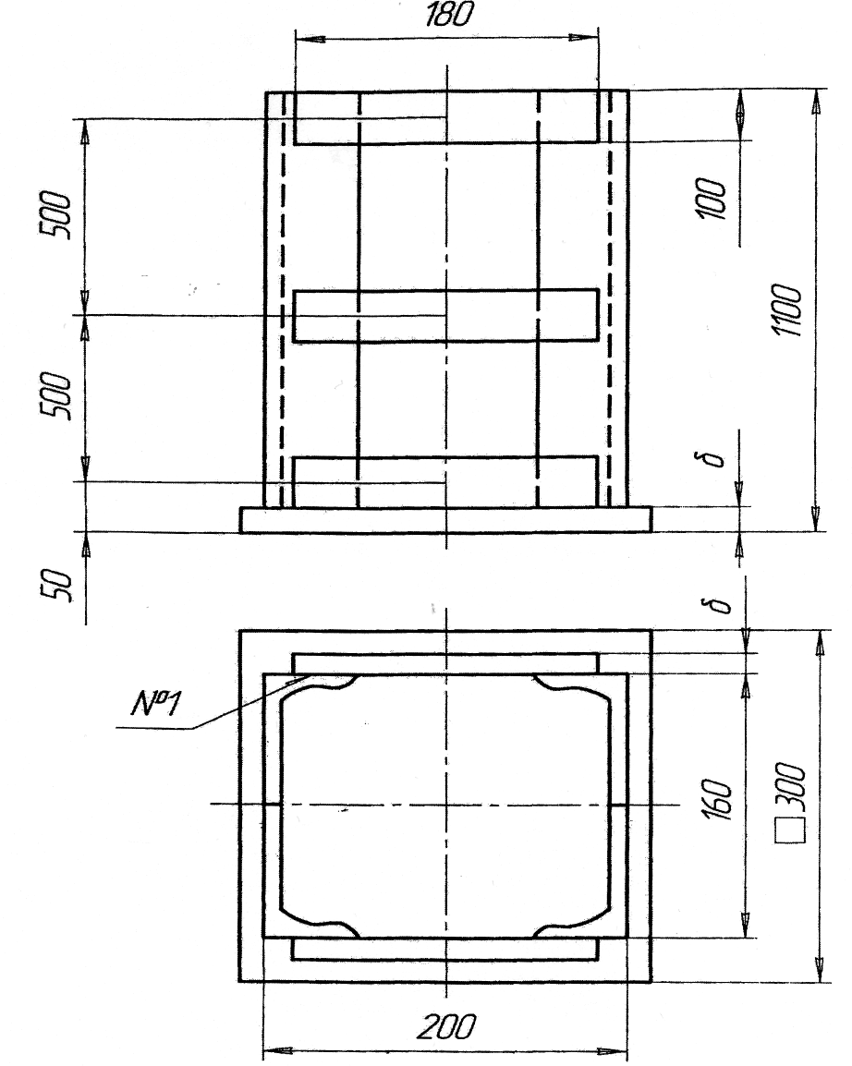

Завдання № 1
Колона

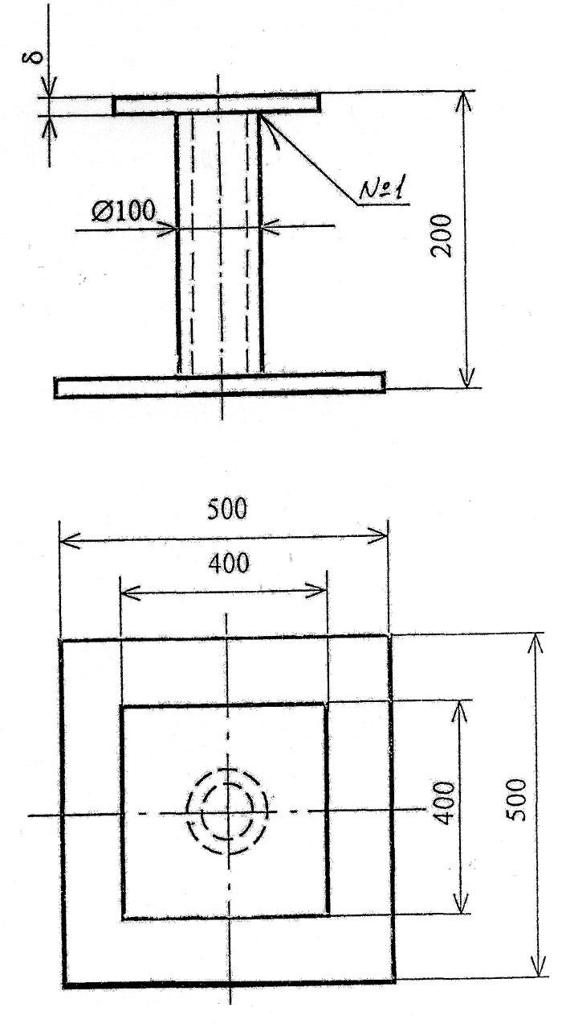

Завдання № 2
Опора

Професійно-теоретична підготовка
Комплексне кваліфікаційне завдання № 3
з професії: 7212 «Електрогазозварник»
Кваліфікація: електрогазозварник 2 розряд

Ви працюєте електрогазозварником 2-го розряду.
Опишіть технологічну послідовність виконання робіт згідно креслення та заданого варіанту, обгрунтуйте вибір матеріалів, технологічне обладнання та інструментів для виконання робіт. Вкажіть метод визначення якості зварних швів, обґрунтуйте його, опишіть можливі дефекти при виготовленні деталі (виробу) та засоби їх усунення. Вкажіть необхідні вимоги заходів з безпеки навколишнього середовища, санітарно-гігієнічні умови та безпеки праці при виконанні цих робіт.

Варіант | Умовне позначення | Марка матеріалу | Товщина матеріалу,мм | Метод зварювання | Метод контроля
1 | ГОСТ 16037-80- С1 | 14ХГС | 6 | РД | Візуальний огляд
2 | ГОСТ5264-80- С1 | 09Г2 | 4 | РД | Візуальний огляд
3 | ГОСТ 14771-76- С1 | ВСт2Г | 4 | МП | Візуальний огляд

Термін виконання завдання – 4 години

Професійно-теоретична підготовка
Комплексне кваліфікаційне завдання № 4
з професії: 7212 «Електрогазозварник»
Кваліфікація: електрогазозварник 2 розряд

Ви працюєте електрогазозварником 2-го розряду.
Опишіть технологічну послідовність виконання робіт згідно креслення та заданого варіанту, обгрунтуйте вибір матеріалів, технологічне обладнання та інструментів для виконання робіт. Вкажіть метод визначення якості зварних швів, обґрунтуйте його, опишіть можливі дефекти при виготовленні деталі (виробу) та засоби їх усунення. Вкажіть необхідні вимоги заходів з безпеки навколишнього середовища, санітарно-гігієнічні умови та безпеки праці при виконанні цих робіт.

Варіант | Умовне позначення | Марка матеріалу | Товщина матеріалу,мм | Метод зварювання | Метод контроля
1 | ГОСТ 5264-80- Н1 | Ст3 | 6 | РД | Візуальний огляд
2 | ГОСТ 14771-76- Н2 | 20ХН | 8 | МП | Візуальний огляд
3 | ГОСТ 16037-80- Н1 | 09Г2С | 4 | РД | Візуальний огляд

Термін виконання завдання – 4 години

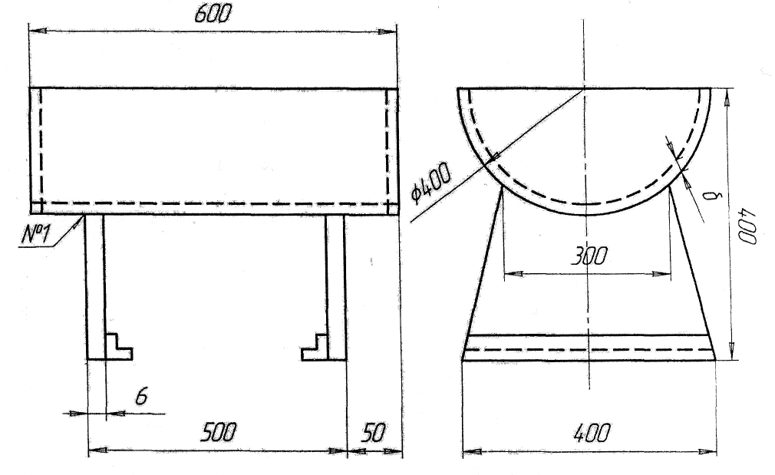

Завдання № 3
Квітник

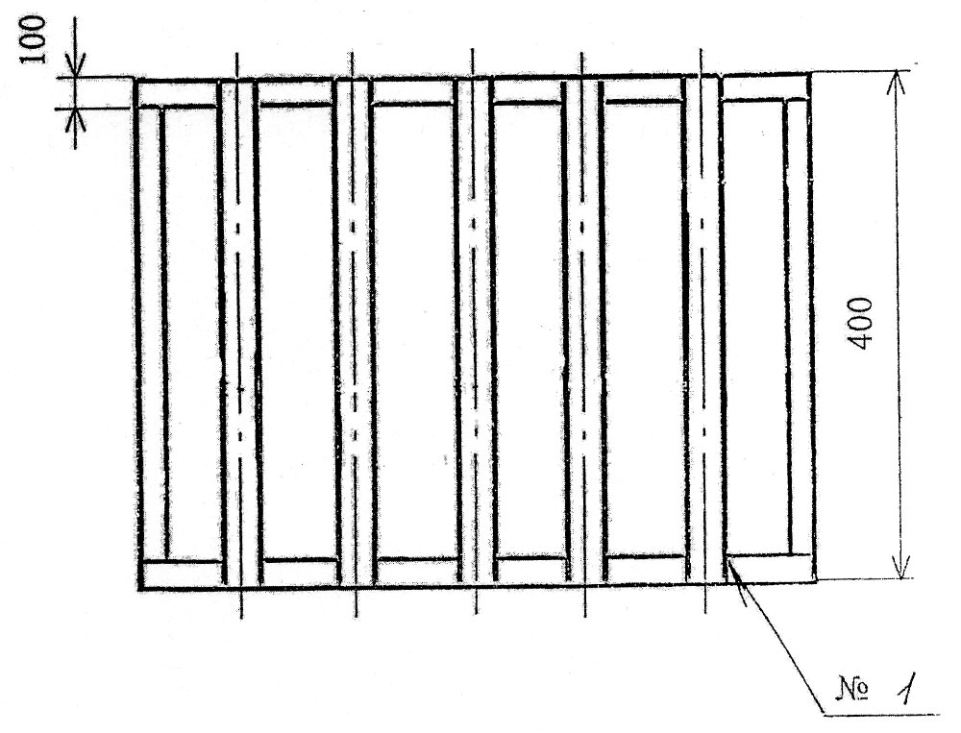

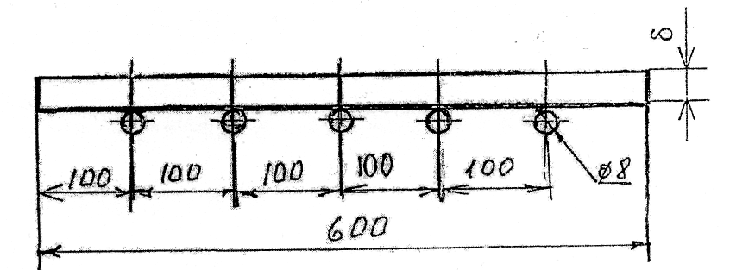

Завдання № 4
Грати

Професійно-теоретична підготовка
Комплексне кваліфікаційне завдання № 5
з професії: 7212 «Електрогазозварник»
Кваліфікація: електрогазозварник 2 розряд

Ви працюєте електрогазозварником 2-го розряду.
Опишіть технологічну послідовність виконання робіт згідно креслення та заданого варіанту, обгрунтуйте вибір матеріалів, технологічне обладнання та інструментів для виконання робіт. Вкажіть метод визначення якості зварних швів, обґрунтуйте його, опишіть можливі дефекти при виготовленні деталі (виробу) та засоби їх усунення. Вкажіть необхідні вимоги заходів з безпеки навколишнього середовища, санітарно-гігієнічні умови та безпеки праці при виконанні цих робіт.

Варіант | Умовне позначення | Марка матеріалу | Товщина матеріалу,мм | Метод зварювання | Метод контроля
1 | ГОСТ 14806-80- С21 | 15ХСНД | 20 | РД | Ультразвуковий
2 | ГОСТ 14771-76- С17 | 20ХН | 16 | МП | Візуальний огляд
3 | ГОСТ 16310-80- С17 | 12ХН2 | 12 | РД | Металографічний

Термін виконання завдання – 4 години

Професійно-теоретична підготовка
Комплексне кваліфікаційне завдання № 6
з професії: 7212 «Електрогазозварник»
Кваліфікація: електрогазозварник 2 розряд

Ви працюєте електрогазозварником 2-го розряду.
Опишіть технологічну послідовність виконання робіт згідно креслення та заданого варіанту, обгрунтуйте вибір матеріалів, технологічне обладнання та інструментів для виконання робіт. Вкажіть метод визначення якості зварних швів, обґрунтуйте його, опишіть можливі дефекти при виготовленні деталі (виробу) та засоби їх усунення. Вкажіть необхідні вимоги заходів з безпеки навколишнього середовища, санітарно-гігієнічні умови та безпеки праці при виконанні цих робіт.

Варіант | Умовне позначення | Марка матеріалу | Товщина матеріалу,мм | Метод зварювання | Метод контроля
1 | ГОСТ 14806-80- У10 | Ст3 | 6 | РД | Візуальний огляд
2 | ГОСТ 14771-76- У6 | 20ХН | 5 | МП | Візуальний огляд
3 | ГОСТ 16310-80- У9 | 09Г2С | 4 | РД | Візуальний огляд

Термін виконання завдання – 4 години

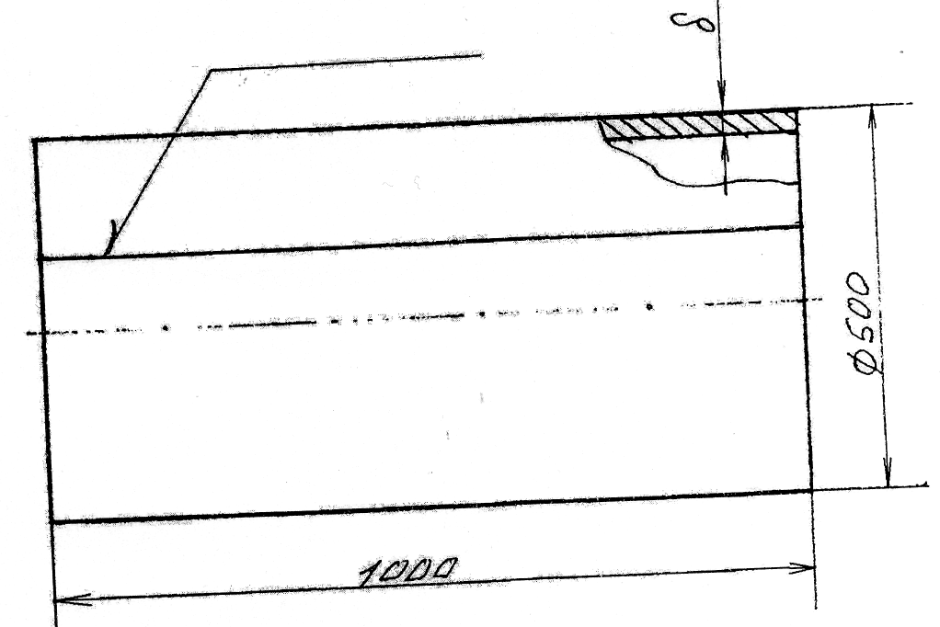

Завдання № 5
Корпус повітрозбірника

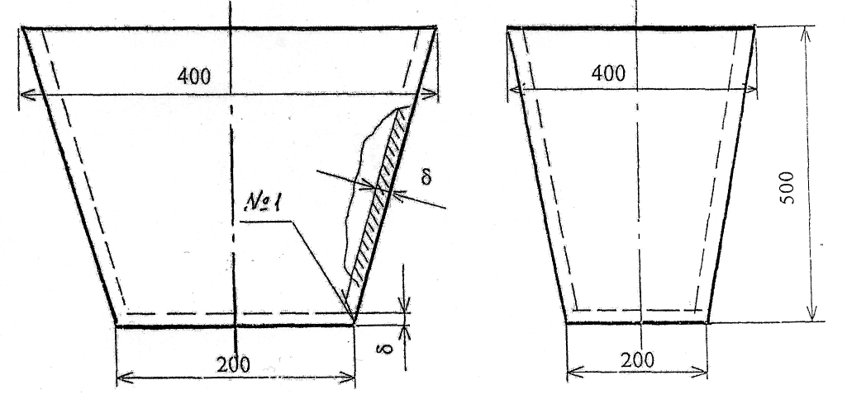

Завдання № 6
Корито

Професійно-теоретична підготовка
Комплексне кваліфікаційне завдання № 7
з професії: 7212 «Електрогазозварник»
Кваліфікація: електрогазозварник 2 розряд

Ви працюєте електрогазозварником 2-го розряду.
Опишіть технологічну послідовність виконання робіт згідно креслення та заданого варіанту, обгрунтуйте вибір матеріалів, технологічне обладнання та інструментів для виконання робіт. Вкажіть метод визначення якості зварних швів, обґрунтуйте його, опишіть можливі дефекти при виготовленні деталі (виробу) та засоби їх усунення. Вкажіть необхідні вимоги заходів з безпеки навколишнього середовища, санітарно-гігієнічні умови та безпеки праці при виконанні цих робіт.

Варіант | Умовне позначення | Марка матеріалу | Товщина матеріалу,мм | Метод зварювання | Метод контроля
1 | ГОСТ 14806-80- Т8 | 15ХСНД | 16 | РД | Візуальний огляд
2 | ГОСТ 14771-76- Т8 | 20ХН | 12 | МП | Візуальний огляд
3 | ГОСТ 16037-80- Т8 | 12ХН2 | 14 | РД | Візуальний огляд

Термін виконання завдання – 4години

Професійно-теоретична підготовка
Комплексне кваліфікаційне завдання № 8
з професії: 7212 «Електрогазозварник»
Кваліфікація: електрогазозварник 2 розряд

Ви працюєте електрогазозварником 2-го розряду.
Опишіть технологічну послідовність виконання робіт згідно креслення та заданого варіанту, обгрунтуйте вибір матеріалів, технологічне обладнання та інструментів для виконання робіт. Вкажіть метод визначення якості зварних швів, обґрунтуйте його, опишіть можливі дефекти при виготовленні деталі (виробу) та засоби їх усунення. Вкажіть необхідні вимоги заходів з безпеки навколишнього середовища, санітарно-гігієнічні умови та безпеки праці при виконанні цих робіт.

Варіант | Умовне позначення | Марка матеріалу | Товщина матеріалу,мм | Метод зварювання | Метод контроля
1 | ГОСТ 5264-80- Н1 | Ст3 | 6 | РД | Візуальний огляд
2 | ГОСТ 14771-76- Н2 | 20ХН | 8 | МП | Візуальний огляд
3 | ГОСТ 16037-80- Н1 | 09Г2С | 4 | РД | Візуальний огляд

Термін виконання завдання – 4 години

\. 7
Підставка
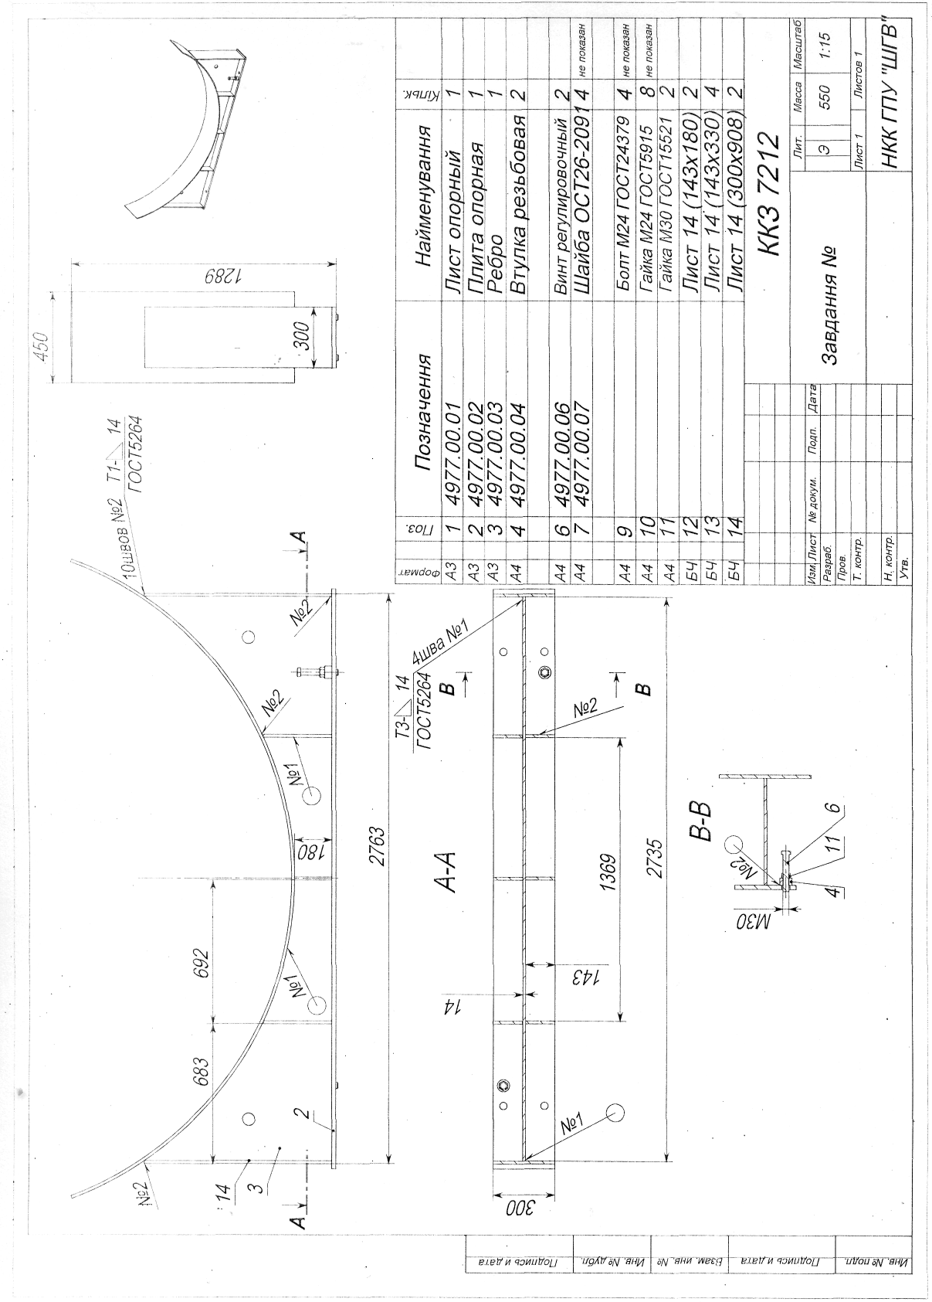

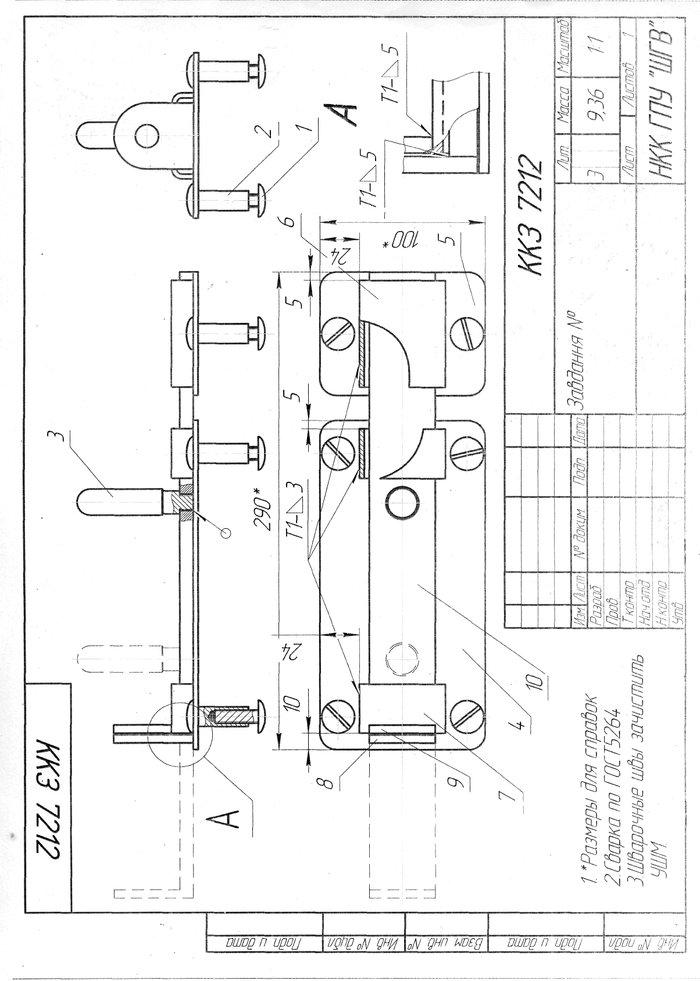

8
Засув

Професійно-теоретична підготовка
Комплексне кваліфікаційне завдання № 9
з професії: 7212 «Електрогазозварник»
Кваліфікація: електрогазозварник 2 розряд

Ви працюєте електрогазозварником 2-го розряду.
Опишіть технологічну послідовність виконання робіт згідно креслення та заданого варіанту, обгрунтуйте вибір матеріалів, технологічне обладнання та інструментів для виконання робіт. Вкажіть метод визначення якості зварних швів, обґрунтуйте його, опишіть можливі дефекти при виготовленні деталі (виробу) та засоби їх усунення. Вкажіть необхідні вимоги заходів з безпеки навколишнього середовища, санітарно-гігієнічні умови та безпеки праці при виконанні цих робіт.

Варіант | Умовне позначення | Марка матеріалу | Товщина матеріалу,мм | Метод зварювання | Метод контроля
1 | ГОСТ 16037-80- Т8 | Ст3Г | 12 | РД | Візуальний огляд
2 | ГОСТ 14771-76- Т8 | 18Г2С | 18 | МП | Візуальний огляд
3 | ГОСТ 16037-80- Т9 | 09Г2СД | 14 | РД | Візуальний огляд

Термін виконання завдання – 4 години

Професійно-теоретична підготовка
Комплексне кваліфікаційне завдання № 10
з професії: 7212 «Електрогазозварник»
Кваліфікація: електрогазозварник 2 розряд

Ви працюєте електрогазозварником 2-го розряду.
Опишіть технологічну послідовність виконання робіт згідно креслення та заданого варіанту, обгрунтуйте вибір матеріалів, технологічне обладнання та інструментів для виконання робіт. Вкажіть метод визначення якості зварних швів, обґрунтуйте його, опишіть можливі дефекти при виготовленні деталі (виробу) та засоби їх усунення. Вкажіть необхідні вимоги заходів з безпеки навколишнього середовища, санітарно-гігієнічні умови та безпеки праці при виконанні цих робіт.

Варіант | Умовне позначення | Марка матеріалу | Товщина матеріалу,мм | Метод зварювання | Метод контроля
1 | ГОСТ 14806-80- Т8 | Ст3 | 16 | РД | Візуальний огляд
2 | ГОСТ 14771-76- Т8 | 09Г2С | 10 | МП | Візуальний огляд
3 | ГОСТ 16037-80- Т8 | Ст3 | 14 | РД | Візуальний огляд

Термін виконання завдання – 4 години

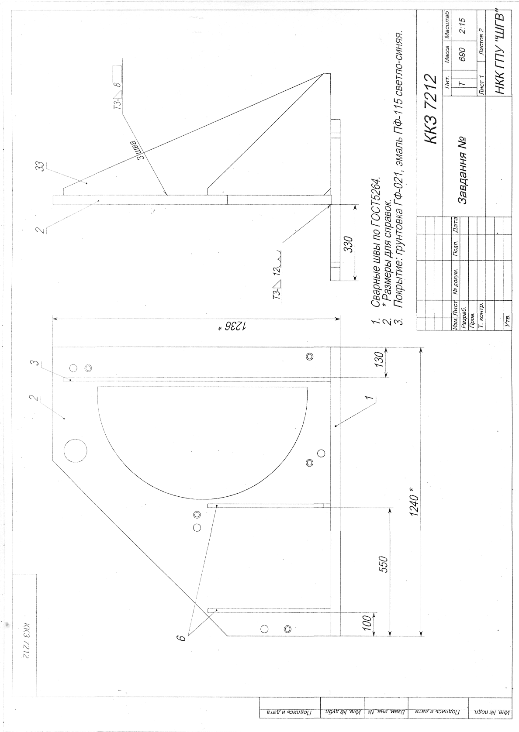

9
Опора

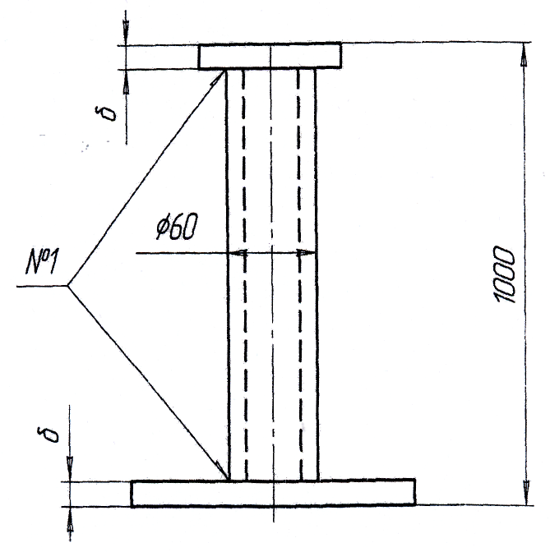

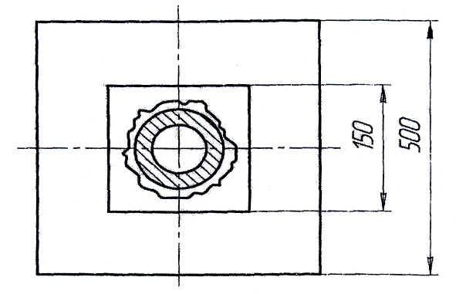

Завдання № 10
Стіл

Професійно-теоретична підготовка
Комплексне кваліфікаційне завдання № 11
з професії: 7212 «Електрогазозварник»
Кваліфікація: електрогазозварник 2 розряд

Ви працюєте електрогазозварником 2-го розряду.
Опишіть технологічну послідовність виконання робіт згідно креслення та заданого варіанту, обгрунтуйте вибір матеріалів, технологічне обладнання та інструментів для виконання робіт. Вкажіть метод визначення якості зварних швів, обґрунтуйте його, опишіть можливі дефекти при виготовленні деталі (виробу) та засоби їх усунення. Вкажіть необхідні вимоги заходів з безпеки навколишнього середовища, санітарно-гігієнічні умови та безпеки праці при виконанні цих робіт.

Варіант | Умовне позначення | Марка матеріалу | Товщина матеріалу,мм | Метод зварювання | Метод контроля
1 | ГОСТ 14806-80- У10 | Ст3 | 10 | РД | Візуальний огляд
2 | ГОСТ 14771-76- У6 | 20ХН | 6 | МП | Візуальний огляд
3 | ГОСТ 16310-80- У9 | 09Г2С | 8 | РД | Візуальний огляд

Термін виконання завдання – 4 години

Професійно-теоретична підготовка
Комплексне кваліфікаційне завдання № 12
з професії: 7212 «Електрогазозварник»
Кваліфікація: електрогазозварник 2 розряд

Ви працюєте електрогазозварником 2-го розряду.
Опишіть технологічну послідовність виконання робіт згідно креслення та заданого варіанту, обгрунтуйте вибір матеріалів, технологічне обладнання та інструментів для виконання робіт. Вкажіть метод визначення якості зварних швів, обґрунтуйте його, опишіть можливі дефекти при виготовленні деталі (виробу) та засоби їх усунення. Вкажіть необхідні вимоги заходів з безпеки навколишнього середовища, санітарно-гігієнічні умови та безпеки праці при виконанні цих робіт.

Варіант | Умовне позначення | Марка матеріалу | Товщина матеріалу,мм | Метод зварювання | Метод контроля
1 | ГОСТ 16037-80- С1 | 14ХГС | 6 | РД | Візуальний огляд
2 | ГОСТ5264-80- С1 | 09Г2 | 8 | РД | Візуальний огляд
3 | ГОСТ 14771-76- С1 | ВСт2Г | 8 | МП | Візуальний огляд

Термін виконання завдання – 4 години

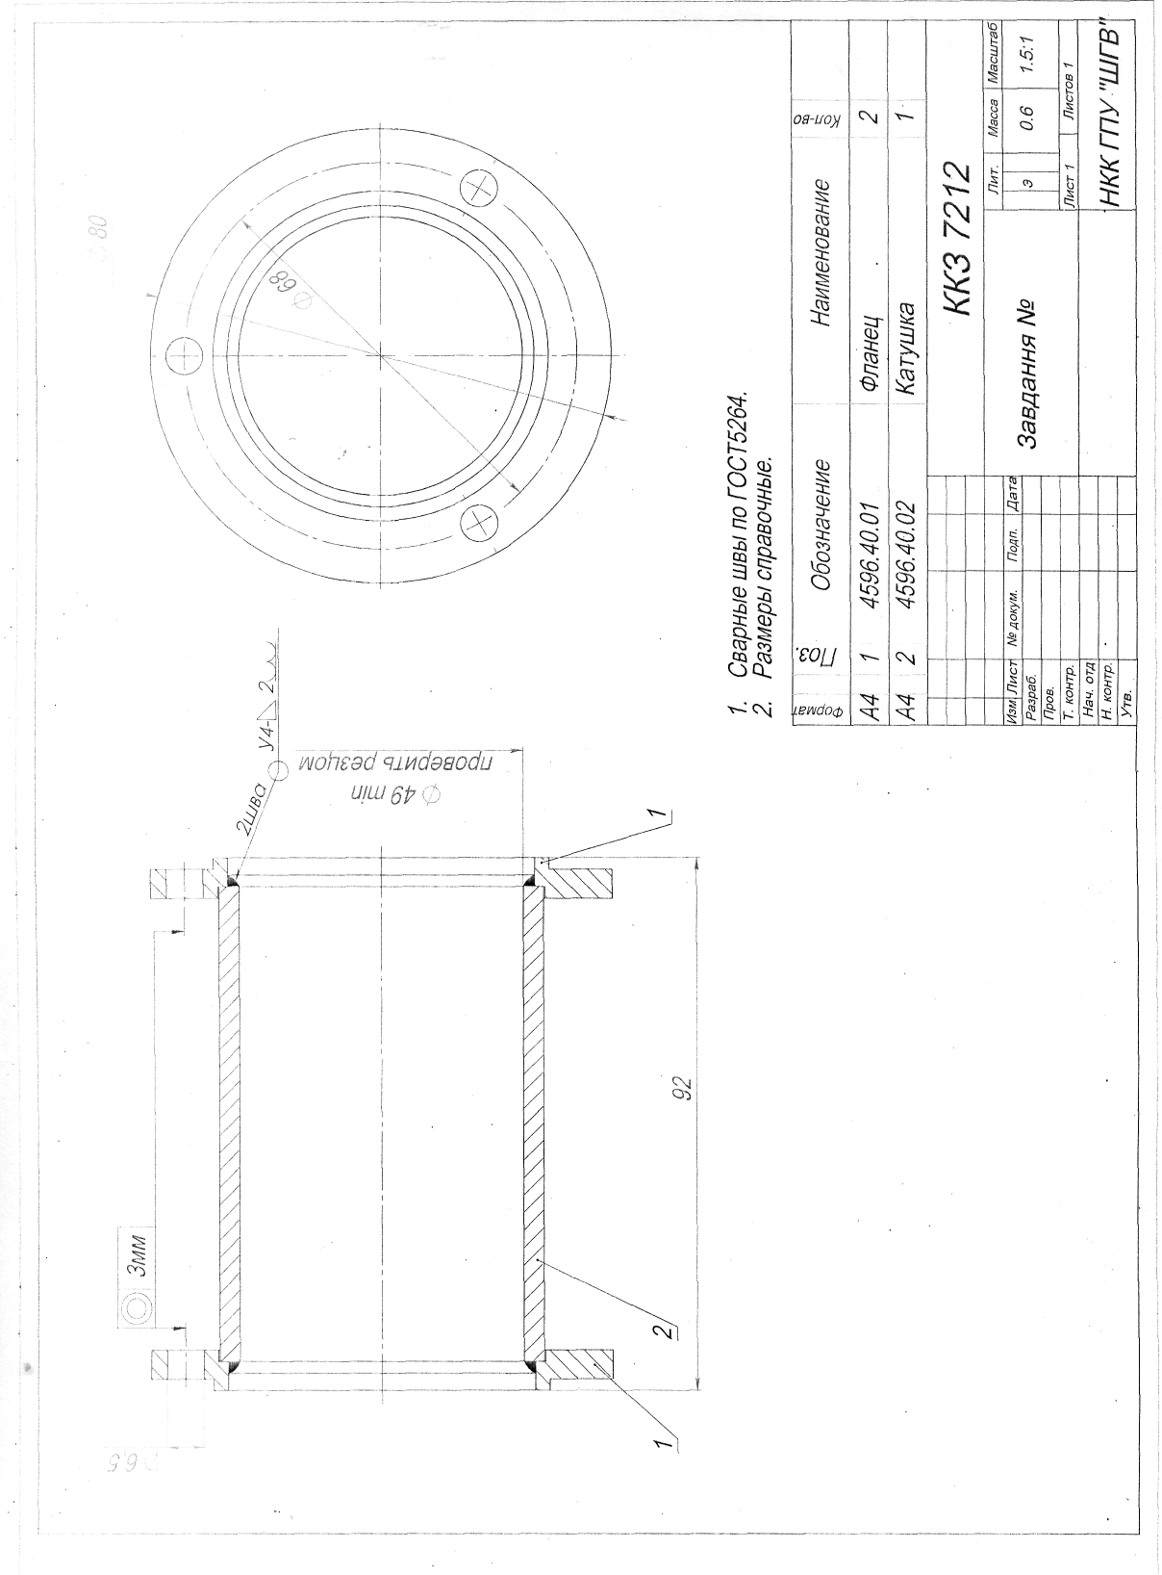

11
Проставка

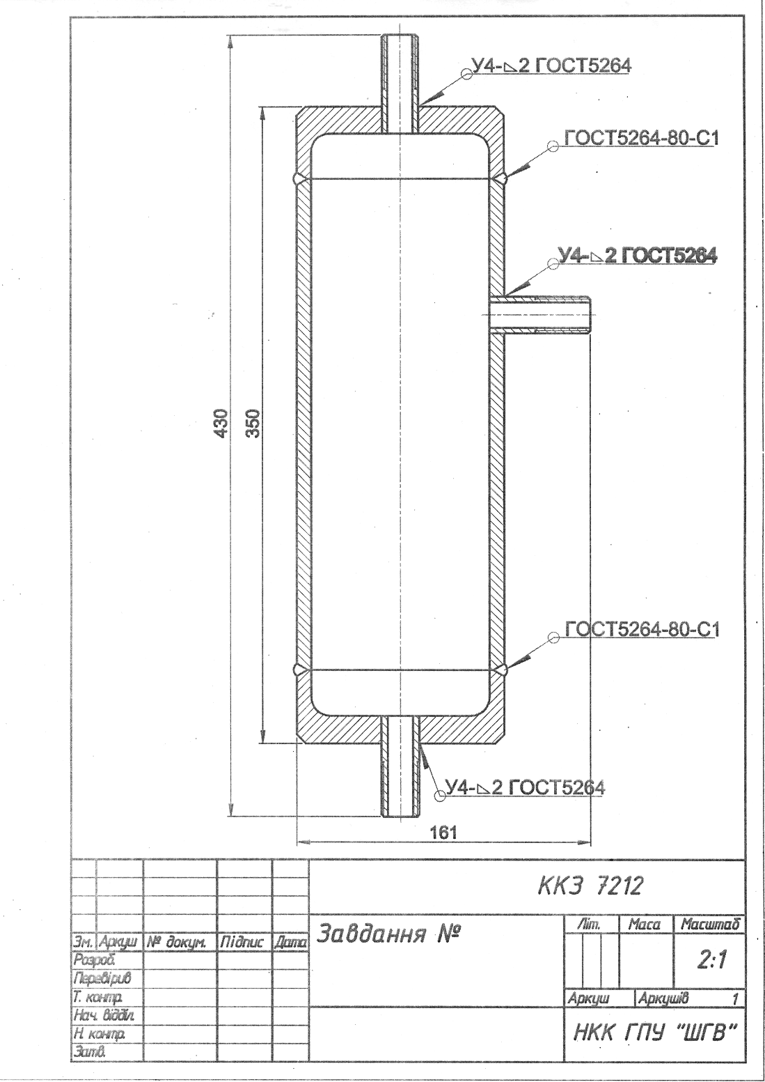

12
Фільтр

Професійно-теоретична підготовка
Комплексне кваліфікаційне завдання № 13
з професії: 7212 «Електрогазозварник»
Кваліфікація: електрогазозварник 2 розряд

Ви працюєте електрогазозварником 2-го розряду.
Опишіть технологічну послідовність виконання робіт згідно креслення та заданого варіанту, обгрунтуйте вибір матеріалів, технологічне обладнання та інструментів для виконання робіт. Вкажіть метод визначення якості зварних швів, обґрунтуйте його, опишіть можливі дефекти при виготовленні деталі (виробу) та засоби їх усунення. Вкажіть необхідні вимоги заходів з безпеки навколишнього середовища, санітарно-гігієнічні умови та безпеки праці при виконанні цих робіт.

Варіант | Умовне позначення | Марка матеріалу | Товщина матеріалу,мм | Метод зварювання | Метод контроля
1 | ГОСТ 16037-80- У5 | 15ХСНД | 6 | РД | Радіографічний
2 | ГОСТ 14771-76- У5 | 20ХН | 8 | МП | Випробування тиском (гас)
3 | ГОСТ 16037-80- У4 | 12ХН2 | 14 | РД | Металографічний

Термін виконання завдання – 4 години

Професійно-теоретична підготовка
Комплексне кваліфікаційне завдання № 14
з професії: 7212 «Електрогазозварник»
Кваліфікація: електрогазозварник 2 розряд

Ви працюєте електрогазозварником 2-го розряду.
Опишіть технологічну послідовність виконання робіт згідно креслення та заданого варіанту, обгрунтуйте вибір матеріалів, технологічне обладнання та інструментів для виконання робіт. Вкажіть метод визначення якості зварних швів, обґрунтуйте його, опишіть можливі дефекти при виготовленні деталі (виробу) та засоби їх усунення. Вкажіть необхідні вимоги заходів з безпеки навколишнього середовища, санітарно-гігієнічні умови та безпеки праці при виконанні цих робіт.

Варіант | Умовне позначення | Марка матеріалу | Товщина матеріалу,мм | Метод зварювання | Метод контроля
1 | ГОСТ 14806-80- У10 | Ст3 | 16 | РД | Візуальний огляд
2 | ГОСТ 14771-76- У6 | 20ХН | 8 | МП | Візуальний огляд
3 | ГОСТ 16310-80- У9 | 09Г2С | 14 | РД | Візуальний огляд

Термін виконання завдання – 4 години

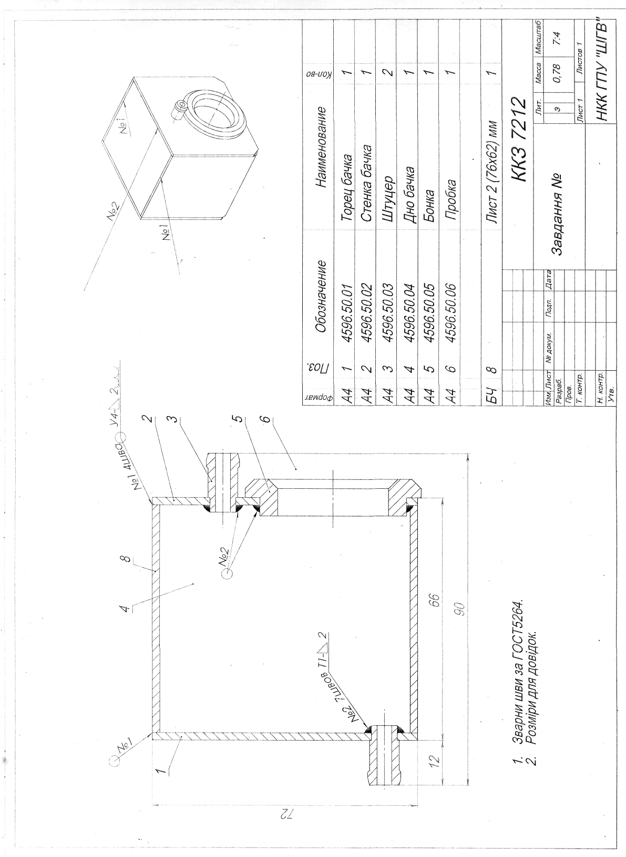

Резервуар

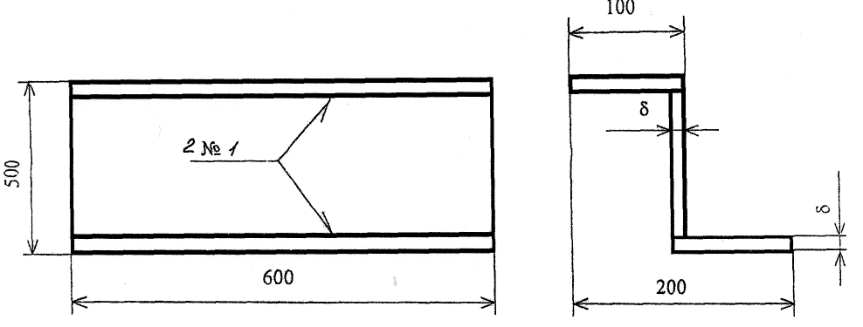

Завдання № 14
Рейка

Професійно-теоретична підготовка
Комплексне кваліфікаційне завдання № 15
з професії: 7212 «Електрогазозварник»
Кваліфікація: електрогазозварник 2 розряд

Ви працюєте електрогазозварником 2-го розряду.
Опишіть технологічну послідовність виконання робіт згідно креслення та заданого варіанту, обгрунтуйте вибір матеріалів, технологічне обладнання та інструментів для виконання робіт. Вкажіть метод визначення якості зварних швів, обґрунтуйте його, опишіть можливі дефекти при виготовленні деталі (виробу) та засоби їх усунення. Вкажіть необхідні вимоги заходів з безпеки навколишнього середовища, санітарно-гігієнічні умови та безпеки праці при виконанні цих робіт.

Варіант | Умовне позначення | Марка матеріалу | Товщина матеріалу,мм | Метод зварювання | Метод контроля
1 | ГОСТ 16037-80- У5 | 15ХСНД | 6 | РД | Візуальний огляд
2 | ГОСТ 14771-76- У5 | 20ХН | 8 | МП | Візуальний огляд
3 | ГОСТ 16037-80- У4 | 12ХН2 | 14 | РД | Візуальний огляд

Термін виконання завдання – 4 години

Професійно-теоретична підготовка
Комплексне кваліфікаційне завдання № 16
з професії: 7212 «Електрогазозварник»
Кваліфікація: електрогазозварник 2 розряд

Ви працюєте електрогазозварником 2-го розряду.
Опишіть технологічну послідовність виконання робіт згідно креслення та заданого варіанту, обгрунтуйте вибір матеріалів, технологічне обладнання та інструментів для виконання робіт. Вкажіть метод визначення якості зварних швів, обґрунтуйте його, опишіть можливі дефекти при виготовленні деталі (виробу) та засоби їх усунення. Вкажіть необхідні вимоги заходів з безпеки навколишнього середовища, санітарно-гігієнічні умови та безпеки праці при виконанні цих робіт.

Варіант | Умовне позначення | Марка матеріалу | Товщина матеріалу,мм | Метод зварювання | Метод контроля
1 | ГОСТ 5264-80- У6 | 12Х18Н9 | 16 | РД | Візуальний огляд
2 | ГОСТ 14771-76- У6 | 15ХСНД | 14 | РД | Візуальний огляд
3 | ГОСТ 16037-80- У9 | 09Г2С | 10 | РД | Візуальний огляд

Термін виконання завдання – 4 години

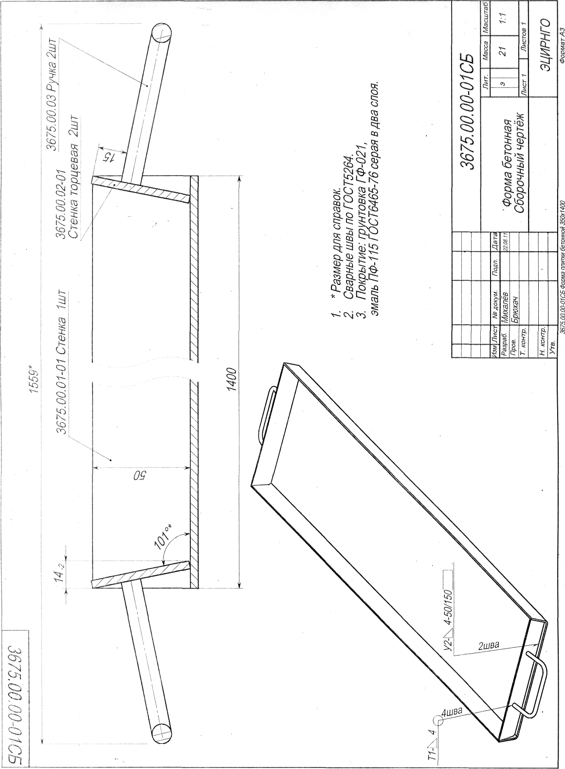

ККЗ 7212

Завдання № 15 Форма

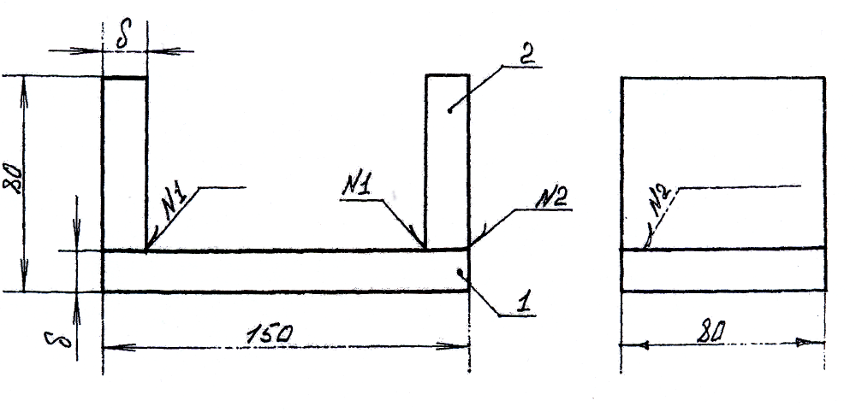

Завдання № 16
Підпір

Професійно-теоретична підготовка
Комплексне кваліфікаційне завдання № 17
з професії: 7212 «Електрогазозварник»
Кваліфікація: електрогазозварник 2 розряд

Ви працюєте електрогазозварником 2-го розряду.
Опишіть технологічну послідовність виконання робіт згідно креслення та заданого варіанту, обгрунтуйте вибір матеріалів, технологічне обладнання та інструментів для виконання робіт. Вкажіть метод визначення якості зварних швів, обґрунтуйте його, опишіть можливі дефекти при виготовленні деталі (виробу) та засоби їх усунення. Вкажіть необхідні вимоги заходів з безпеки навколишнього середовища, санітарно-гігієнічні умови та безпеки праці при виконанні цих робіт.

Варіант | Умовне позначення | Марка матеріалу | Товщина матеріалу,мм | Метод зварювання | Метод контроля
1 | ГОСТ 16037-80- У5 | 15ХСНД | 6 | РД | Візуальний огляд
2 | ГОСТ 14771-76- У5 | 20ХН | 8 | МП | Візуальний огляд
3 | ГОСТ 16037-80- У4 | 12ХН2 | 8 | РД | Візуальний огляд

Термін виконання завдання – 4 години

Професійно-теоретична підготовка
Комплексне кваліфікаційне завдання № 18
з професії: 7212 «Електрогазозварник»
Кваліфікація: електрогазозварник 2 розряд

Ви працюєте електрогазозварником 2-го розряду.
Опишіть технологічну послідовність виконання робіт згідно креслення та заданого варіанту, обгрунтуйте вибір матеріалів, технологічне обладнання та інструментів для виконання робіт. Вкажіть метод визначення якості зварних швів, обґрунтуйте його, опишіть можливі дефекти при виготовленні деталі (виробу) та засоби їх усунення. Вкажіть необхідні вимоги заходів з безпеки навколишнього середовища, санітарно-гігієнічні умови та безпеки праці при виконанні цих робіт.

Варіант | Умовне позначення | Марка матеріалу | Товщина матеріалу,мм | Метод зварювання | Метод контроля
1 | ГОСТ 16037-80- У6 | 08Х20Н14С2 | 14 | РД | Випробування тиском (рідина)
2 | ГОСТ 5264-80- У6 | 30ХГС | 8 | РД | Візуальний огляд
3 | ГОСТ 14771-76- У6 | 10ХСНД | 16 | РД | Металографічний

Термін виконання завдання – 4 години

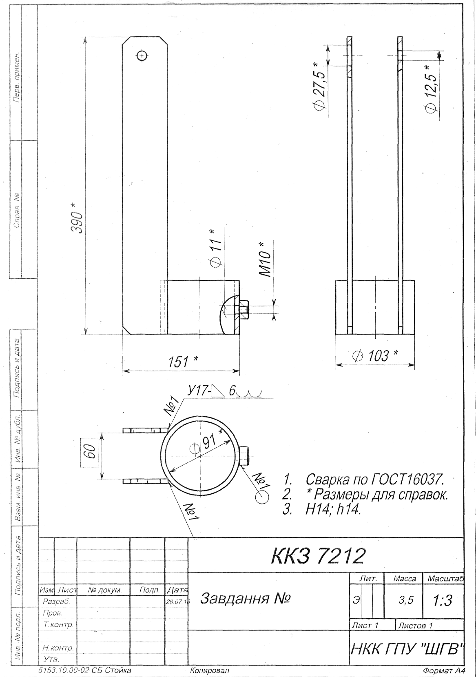

17
Фіксатор

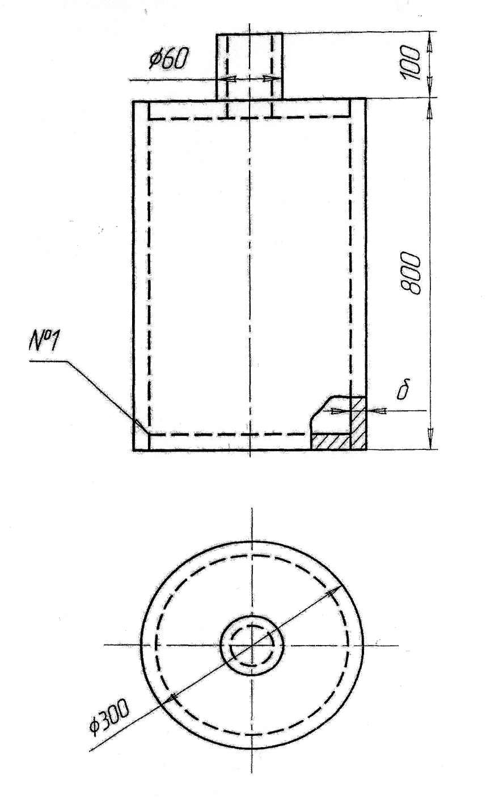

Завдання № 18
Бак

Професійно-теоретична підготовка
Комплексне кваліфікаційне завдання № 19
з професії: 7212 «Електрогазозварник»
Кваліфікація: електрогазозварник 2 розряд

Ви працюєте електрогазозварником 2-го розряду.
Опишіть технологічну послідовність виконання робіт згідно креслення та заданого варіанту, обгрунтуйте вибір матеріалів, технологічне обладнання та інструментів для виконання робіт. Вкажіть метод визначення якості зварних швів, обґрунтуйте його, опишіть можливі дефекти при виготовленні деталі (виробу) та засоби їх усунення. Вкажіть необхідні вимоги заходів з безпеки навколишнього середовища, санітарно-гігієнічні умови та безпеки праці при виконанні цих робіт.

Варіант | Умовне позначення | Марка матеріалу | Товщина матеріалу,мм | Метод зварювання | Метод контроля
1 | ГОСТ 5264-80- У7 | 08Х20Н14С2 | 10 | РД | Візуальний огляд
2 | ГОСТ 16037-80- У7 | 15ХМ | 8 | РД | Візуальний огляд
3 | ГОСТ 14771-76- У7 | 15Г2СФ | 6 | МП | Візуальний огляд

Термін виконання завдання – 4 години

Професійно-теоретична підготовка
Комплексне кваліфікаційне завдання № 20
з професії: 7212 «Електрогазозварник»
Кваліфікація: електрогазозварник 2 розряд

Ви працюєте електрогазозварником 2-го розряду.
Опишіть технологічну послідовність виконання робіт згідно креслення та заданого варіанту, обгрунтуйте вибір матеріалів, технологічне обладнання та інструментів для виконання робіт. Вкажіть метод визначення якості зварних швів, обґрунтуйте його, опишіть можливі дефекти при виготовленні деталі (виробу) та засоби їх усунення. Вкажіть необхідні вимоги заходів з безпеки навколишнього середовища, санітарно-гігієнічні умови та безпеки праці при виконанні цих робіт.

Варіант | Умовне позначення | Марка матеріалу | Товщина матеріалу,мм | Метод зварювання | Метод контроля
1 | ГОСТ 16037-80- Т3 | Ст3Г | 8 | РД | Візуальний огляд
2 | ГОСТ 14771-76- Т3 | 18Г2С | 4 | МП | Візуальний огляд
3 | ГОСТ 16037-80- Т3 | 09Г2СД | 6 | РД | Візуальний огляд

Термін виконання завдання – 4 години

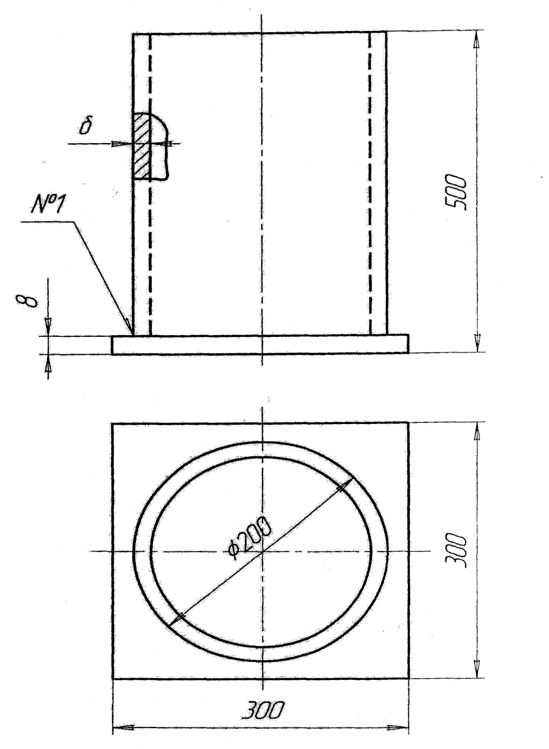

Стакан
Завдання № 19

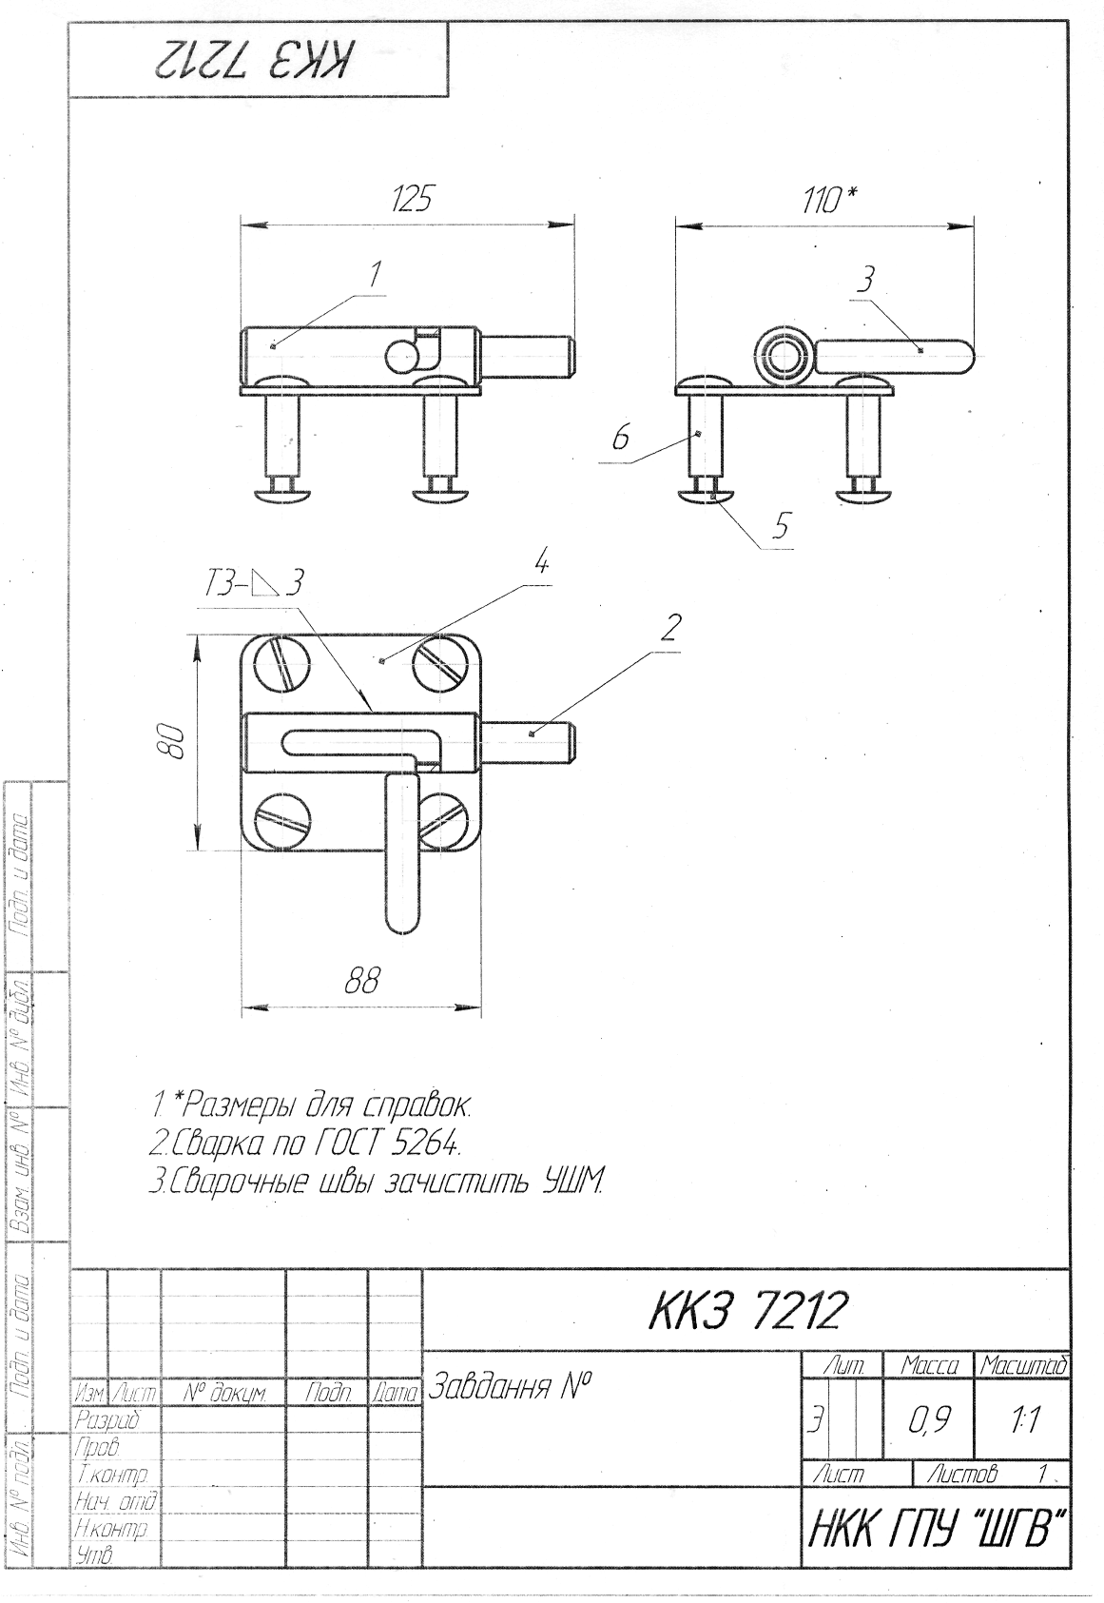

20
Засувка

Професійно-теоретична підготовка
Комплексне кваліфікаційне завдання № 21
з професії: 7212 «Електрогазозварник»
Кваліфікація: електрогазозварник 2 розряд

Ви працюєте електрогазозварником 2-го розряду.
Опишіть технологічну послідовність виконання робіт згідно креслення та заданого варіанту, обгрунтуйте вибір матеріалів, технологічне обладнання та інструментів для виконання робіт. Вкажіть метод визначення якості зварних швів, обґрунтуйте його, опишіть можливі дефекти при виготовленні деталі (виробу) та засоби їх усунення. Вкажіть необхідні вимоги заходів з безпеки навколишнього середовища, санітарно-гігієнічні умови та безпеки праці при виконанні цих робіт.

Варіант | Умовне позначення | Марка матеріалу | Товщина матеріалу,мм | Метод зварювання | Метод контроля
1 | ГОСТ 16037-80- С17 | 15ХСНД | 16 | РД | Радіографічний
2 | ГОСТ 16037-80- С17 | 15ГФ | 18 | РД | Випробування тиском (гас)
3 | ГОСТ 14771-76- С17 | 14ХГС | 14 | МП | Металографічний

Термін виконання завдання – 4 години

Професійно-теоретична підготовка
Комплексне кваліфікаційне завдання № 22
з професії: 7212 «Електрогазозварник»
Кваліфікація: електрогазозварник 2 розряд

Ви працюєте електрогазозварником 2-го розряду.
Опишіть технологічну послідовність виконання робіт згідно креслення та заданого варіанту, обгрунтуйте вибір матеріалів, технологічне обладнання та інструментів для виконання робіт. Вкажіть метод визначення якості зварних швів, обґрунтуйте його, опишіть можливі дефекти при виготовленні деталі (виробу) та засоби їх усунення. Вкажіть необхідні вимоги заходів з безпеки навколишнього середовища, санітарно-гігієнічні умови та безпеки праці при виконанні цих робіт.

Варіант | Умовне позначення | Марка матеріалу | Товщина матеріалу,мм | Метод зварювання | Метод контроля
1 | ГОСТ 14806-80- Т8 | 15ХСНД | 6 | РД | Радіографічний
2 | ГОСТ 14771-76- Т8 | 20ХН | 8 | МП | Візуальний огляд
3 | ГОСТ 16037-80- Т8 | 12ХН2 | 4 | РД | Металографічний
Термін виконання завдання – 4 години

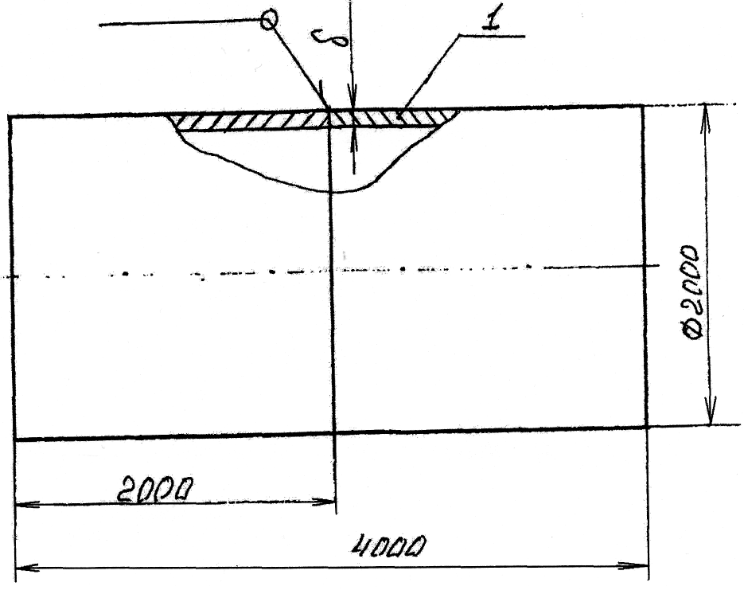

Завдання № 21
Корпус газгольдера

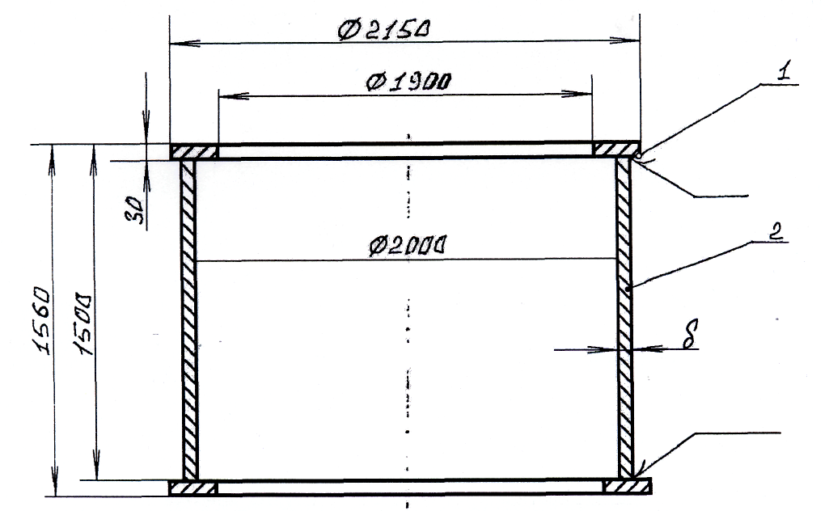

Завдання № 22
Корпус

Професійно-теоретична підготовка
Комплексне кваліфікаційне завдання № 23
з професії: 7212 «Електрогазозварник»
Кваліфікація: електрогазозварник 2 розряд

Ви працюєте електрогазозварником 2-го розряду.
Опишіть технологічну послідовність виконання робіт згідно креслення та заданого варіанту, обгрунтуйте вибір матеріалів, технологічне обладнання та інструментів для виконання робіт. Вкажіть метод визначення якості зварних швів, обґрунтуйте його, опишіть можливі дефекти при виготовленні деталі (виробу) та засоби їх усунення. Вкажіть необхідні вимоги заходів з безпеки навколишнього середовища, санітарно-гігієнічні умови та безпеки праці при виконанні цих робіт.

Варіант | Умовне позначення | Марка матеріалу | Товщина матеріалу,мм | Метод зварювання | Метод контроля
1 | ГОСТ 14806-80- С21 | 15ХСНД | 20 | РД | Радіографічний
2 | ГОСТ 14771-76- С17 | 20ХН | 16 | МП | Візуальний огляд
3 | ГОСТ 16310-80- С17 | 12ХН2 | 12 | РД | Металографічний

Термін виконання завдання – 4 години

Професійно-теоретична підготовка
Комплексне кваліфікаційне завдання № 24
з професії: 7212 «Електрогазозварник»
Кваліфікація: електрогазозварник 2 розряд

Ви працюєте електрогазозварником 2-го розряду.
Опишіть технологічну послідовність виконання робіт згідно креслення та заданого варіанту, обгрунтуйте вибір матеріалів, технологічне обладнання та інструментів для виконання робіт. Вкажіть метод визначення якості зварних швів, обґрунтуйте його, опишіть можливі дефекти при виготовленні деталі (виробу) та засоби їх усунення. Вкажіть необхідні вимоги заходів з безпеки навколишнього середовища, санітарно-гігієнічні умови та безпеки праці при виконанні цих робіт.

Варіант | Умовне позначення | Марка матеріалу | Товщина матеріалу,мм | Метод зварювання | Метод контроля
1 | ГОСТ 16037-80- Т8 | Ст3Г | 16 | РД | Радіографічний
2 | ГОСТ 14771-76- Т8 | 18Г2С | 18 | МП | Візуальний огляд
3 | ГОСТ 16037-80- Т9 | 09Г2СД | 14 | РД | Металографічний

Термін виконання завдання – 4 години

Завдання № 23
Корпус повітрозбірника

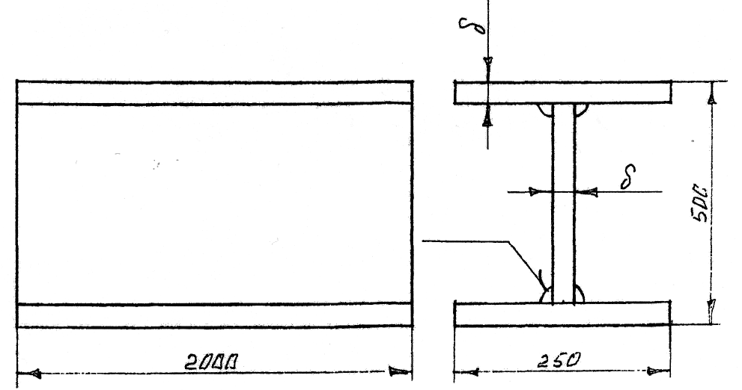

Завдання № 24
Двотаврова балка

Професійно-теоретична підготовка
Комплексне кваліфікаційне завдання № 25
з професії: 7212 «Електрогазозварник»
Кваліфікація: електрогазозварник 2 розряд

Ви працюєте електрогазозварником 2-го розряду.
Опишіть технологічну послідовність виконання робіт згідно креслення та заданого варіанту, обгрунтуйте вибір матеріалів, технологічне обладнання та інструментів для виконання робіт. Вкажіть метод визначення якості зварних швів, обґрунтуйте його, опишіть можливі дефекти при виготовленні деталі (виробу) та засоби їх усунення. Вкажіть необхідні вимоги заходів з безпеки навколишнього середовища, санітарно-гігієнічні умови та безпеки праці при виконанні цих робіт.
.

Варіант | Умовне позначення | Марка матеріалу | Товщина матеріалу,мм | Метод зварювання | Метод контроля
1 | ГОСТ 16037-80- Т8 | 14Г2АФ | 16 | РД | Радіографічний
2 | ГОСТ 5264-80- Т8 | 09Г2С | 25 | РД | Візуальний огляд
3 | ГОСТ 16037-80- Т8 | 12ГС | 14 | РД | Металографічний

Термін виконання завдання – 4 години

Професійно-теоретична підготовка
Комплексне кваліфікаційне завдання № 26
з професії: 7212 «Електрогазозварник»
Кваліфікація: електрогазозварник 2 розряд

Ви працюєте електрогазозварником 2-го розряду.
Опишіть технологічну послідовність виконання робіт згідно креслення та заданого варіанту, обґрунтуйте вибір матеріалів, технологічне обладнання та інструментів для виконання робіт. Вкажіть метод визначення якості зварних швів, обґрунтуйте його, опишіть можливі дефекти при виготовленні деталі (виробу) та засоби їх усунення. Вкажіть необхідні вимоги заходів з безпеки навколишнього середовища, санітарно-гігієнічні умови та безпеки праці при виконанні цих робіт.

Варіант | Умовне позначення | Марка матеріалу | Товщина матеріалу,мм | Метод зварювання | Метод контроля
1 | ГОСТ 5264-80- Т9 | 15ХСНД | 16 | РД | Ультразвуковий
2 | ГОСТ 14771-76- Т5 | 20ХН | 10 | МП | Механічні випробування
3 | ГОСТ 16037-80- Т5 | 12ХН2 | 14 | РД | Металографічний

Термін виконання завдання – 4 години

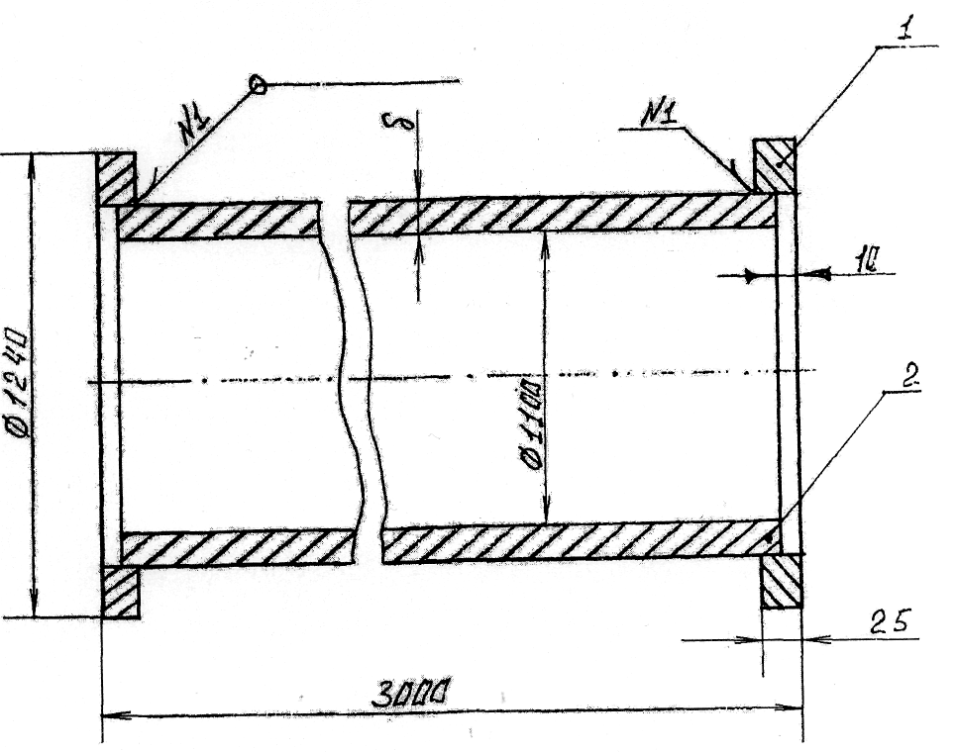

Завдання № 25
Корпус теплообміннику

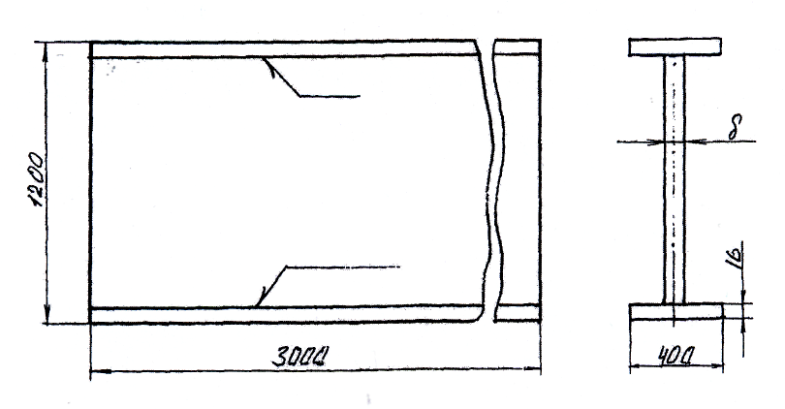

Завдання № 26
Балка

Перелік додаткової літератури, необхідної для виконання комплексно-кваліфікаційних завдань:
1. Александров О.Г. Будова та експлуатація устаткування для зварювання
плавленням. Навчальний посібник для учнів проф-тех. закладів. К.:
"Вікторія", 2001.
2. Анисимов М.В. Електротехніка з основами промислової електроніки. Лабораторний практикум. – К.: Вища школа, 2003
3. Бельфор М.Г., Патон В.Є. Обладнання для дугового і шлакового
зварювання та наплавки. Навчальний посібник для курсів інструкторів. М.:
Вища школа, 2004.
4. Бондар В.М., Гаврилюк В.А., Духовний А.Х., Павлишин М.М.,
Печеник М.В. Практична електротехніка. – К.: Веселка, 2007.
5. Бялик О.М., Черненко В.С. Металознавство: Підручник – К: «Політехніка», 2008
6. Биковський О.Г.. Піньковський І.В.Довідник зварника. – К.: Техніка, 2002. – 336с.
7. Винокурова Л.Е., Васильчук М.В., Гаман М.В. Основи охорони праці. Підручник- К: «Вікторія», 2001 р.
8. Гарнець В.М., Коваленко В.М. Конструкційне матеріалознавство: Підручник. – К.: Либідь, 2007
9. Гнатенко П.І., Калашников В.М., Марков К.А. Основи правознавства. Навчальний посібник.-К.: Видавничий Дім “Юридична книга”, 2003.
10. Гуменюк І.В. Обладнання і технологія газозварювальних робіт: Підручник – К.: Грамота, 2005.-272с.
11. Гуменюк І.В. Обладнання і технологія зварювальних робіт: навч.посіб. – К.: Грамота, 2014.-120с.
12. Гуменюк І.В. Технологія електродугового зварювання: Підручник – Київ: Грамота, 2006. – 512с.
13. Гуржій А.М., Поворознюк Н.І., Самсонов В.В. Інформатика та інформаційні технології. Підручник для учнів проф-тех. закладів. – Харків “Компанія СМІТ”, 2003.
14. Гуржій А.М., Бойкова В.О., Поворознюк Н.І, Електротехніка з основами промислової електротехніки. – К.: Форум
15. Довідник з охорони праці.-К.: Вища школа,1999.
20. Закон України "Про охорону навколишнього середовища". - К.: Пр-во, 1997.
21. Закон України "Про загальнообов'язкове державне соціальне страхування на випадок безробіття'. -К.:Право,2000.
22. Законодавство України про охорону праці (збірник нормативних документів)
23. Конституція України. - К.: Офіційне видання Верховної Ради, 1996
24. Когут М.С. Взаємозамінність, стандартизація і технічні виміри: підручник – Львів: Світ, 2014
25. Кузін О.А., Яцюк Р.А. Матеріалознавство та термічна обробка мп\еталів. Підручник. – К: Основа, 2005
26. Сидоренко В.К. Креслення – Київ: Школяр, 2003
27. Сидоренко В.К. «Технічне креслення».- Л.: «Оріяна-Нова», 2000
Приклад оформлення титульного листа (лиски в клітинку)

Відступити 10 клітинок зверху

Комплексне кваліфікаційне завдання №___
з професії «Електрогазозварник»
4 розряд
учня групи Езв-92
ДНЗ «РЦПО інноваційних технологій будівництва та промисловості»
___________________________________________________
(П.І.П і родовому відмінку)

